Avant Programme Championnat De Tunisie Cadets Poneys
FEI WORLD JUMPING CHALLENGE 2018 (Cat B Event 3)
Organisé par :
la Fédération Tunisienne des Sports Équestres

Date : 19-20Mai2018
Lieu : Centre Militaire de la Soukra –Tunis –
CONDITIONS GENERALES DU CONCOURS :
Le concours sera organisé conformément aux règlements suivants :
- Règlement général de la FEI, 24^{éme} édition, mise à jour au 1er janvier 2018.
- Règlement FEI des concours de Saut d’Obstacles, 26ème édition, mise à jour au 1er janvier 2018
- Règlement vétérinaire, 14ème édition, mise à jour au 1er janvier 2018.
OrganisatEUR :
La Fédération Tunisienne Des Sports Équestres
Comité d’Organisation :
Président : Mr Hatem Ben Mabrouk / Directeur du concours : Mr Anis Sellami / Directeur Technique : Mr ZiedAouina /Trésorerie : Mr Ridha Jemaii / Secrétariat : ThourayaAyedi
Jury de terrain :
Président : Mr Y.BEDOUI(TUN) (FEI Level2)
Membres : MR.K.HEDRISH (TUN) (FEI Level 2). Mr. M.CHAOUACHI(TUN).
Chronométreurs:Mr H.DABOUSSI.
Commissaire en chef:Mr. A. Ben Naceur(TUN) (FEI Level 1)
Commissaires :Mr.L.HAMDI(TUN) (FEI Level1).Mr.R.MALAOUI(TUN).
chefs de Piste :
Chef de Piste : A.ALLAOUI (TUN) (FEI Level 1) /Chef de Piste Adjoint : Mr A. MARZOUKI (TUN) (FEI Level 1)
MEDECIN VÉTÉRINAIRE:Dr. A. BELLAGHA. (TUN) (FEI Level 3)
MEDECIN DU CONCOURS:DR. B.SLIMEN.
MARECHAL FERRANT :MrR.BADRAOUI.

PROGRAMME DU CONCOURS

Samedi 19MAI 2018
12h00 à 13h00 : Visite vétérinaireCHAMPIONNAT DE TUINISIE CADETS PONEYS
13h30 : Reconnaissance de la piste : 1ère Journée CHAMPIONNAT DE TUNISIE CADETS PONEYS
15h15 : Reconnaissance de la piste : 1ère manche FEI WORLD JUMPING CHALLENGE B Event 3
16h15 : Reconnaissance de la piste : 2ème manche FEI WORLD JUMPING CHALLENGE B Event 3

Dimanche 20 MAI 2018

10h00 : Épreuve d’initiation (60cm)
12h30: Épreuve CSO* + Jeunes Chevaux (105 cm).
14h30 :Reconnaissance de la piste : 2ème Journée CHAMPIONNAT DE TUNISIE CADETS PONEYS.
- Il est de la responsabilité de chaque club affilié de s'assurer que leurs participants ont l'âge correct et qu’ils répondent aux conditions d’engagement aux épreuves auxquelles ils sont engagés conformément aux tableaux des catégorisations et conditions techniques.
- Les chevaux doivent être pucés et enregistrés à la FTSEEt devront être accompagnés de leurs documents d’identification qui pourront être demandé à tout moment par le jury.
N.B : Les horaires et les barèmes des épreuves pourront être modifiés en fonction du nombre des engagés.

SPECIFICATIONS TECHNIQUES DU CONCOURS

DEROULEMENT
Extérieur
PISTE DU CONCOURS
Dimensions : 65 x 45 m
Nature : Sable
TERRAINS D’ECHAUFFEMENT
Espace de détente:
Dimensions : 65 x 55m
Nature : Sable
FICHES de securite :
olaf peterson
MATERIEL DE CHRONOMETRAGE :
TAG HEUER
ENGAGEMENTS :
Les inscriptions au concours ne peuvent se faire que sur le site web de la FTSE: www.ftse.org.tnAvant Jeudi 17MAI 2018 àminuitpour les épreuves du samedi 19 MAI 2018 et Avant Vendredi 18MAI 2018àminuitpour les épreuves de Dimanche 20 MAI 2018.
Frais50 Dinars pour le CHAMPIONNAT DE TUNISIE CADETSPONEYS.
Les engagements terrain ne sont pas possibles pour le CHAMPIONNAT DE TUNISIE CADETS PONEYS.
Epreuve FEI WORLD JUMPING CHALLENGE Cat B 90 Dinars.

Les engagements terrain ou les modifications des engagementssont possibles une demi-heure avant le démarrage de la reconnaissance de l’épreuveconcernée. Les engagés terrain passeront en début d’épreuve et les frais d’engagements seront doublés.

SPECIFICATIONS TECHNIQUES DES EPREUVES
Samedi 19MAI 2018:
1 ère journée CHAMPIONNAT CADETS PONEYS:

Classement | Prix
1er | Coupe+ Médaille
2ème | Médaille
3ème | Médaille
4ème | Médaille
5ème | Médaille
Date et heure: 19/05/2018à 14h00
Catégorie de Cavaliers:Cavaliers cadets
Catégorie de Chevaux:Poneys
Barème: Barème A au chrono avec barrage (Art.238.2.2)
(Chrono et barrage pour le classement de l’épreuve uniquement;
Classement championnat cadets poneys détaillé en Annexe I)
Vitesse:325 m/min
Hauteur: Max 90 cm
Largeur : Max 100 cm

Les Cavaliers étrangers peuvent concourir pour l’épreuve et ne rentrent pas dans le classement du championnat.
Dimanche 20 Mai 2018 :
EPREUVE Initiation.
Classement | Prix
1er | Coupe+Médaille
2ème au 10ème | Médaille
Date et heure: Dimanche 20/05/2018 2018 à 10h00
Catégorie de Cavaliers: Licence Initiation
Catégorie de Chevaux: Toutes catégories de chevaux
Barème: Barème temps idéal (1)
Vitesse: 325 m/min
Hauteur: Max 60 cm
(1) Barème temps idéal
Le temps idéal du parcours doit être fixe et annoncé à la fin de l’épreuve.
La vitesse et la ligne du parcours idéale, sur la base de laquelle le temps idéal est calculé, doivent être indiquées sur le plan du parcours.
Le plan du parcours doit être affiché.
Tout dépassement en dessus ou en dessous du temps idéal est converti en points de pénalité à raison d’un point par seconde ou fraction de seconde.
Les couples seront classés selon :
- Le total de leurs pénalités dans le parcours.
- En cas d’égalité (1-), le temps du parcours converti en points de pénalité décidé.
- En cas d’égalité du nombre de point relatif au temps du parcours (2-), le couple le plus proche du temps idéal sera le mieux classé.
Chaque concurrent qui dépasse le temps maximum (le double du temps idéal), est éliminé.

EPREUVE CSO* & Jeunes Chevaux.

Date et heure : Dimanche 20/05/2018 à 12h00
Classement | Prix
1er | Coupe+Médaille+ 150Dt
2ème | Médaille + 100 Dt
3ème | Médaille + 75 Dt
4ème | Médaille+ 50 Dt
5ème | Médaille + 25 Dt
Dotation Totale | 400 Dinars

Catégorie de Cavaliers: LicenceCompétition / Licence Qualification.
Catégorie de Chevaux: Toutes catégories de chevauxde 4 ans et plus
Barème : Barème A au chrono sans Barrage (Art. 238.2.1)
Vitesse : 350 m/mn
Hauteur: (105 cm )
Largeur : (115 cm )
Epreuve jeunes chevaux
Catégorie de Cavaliers:LicenceCompétition
Catégorie de Chevaux:Jeunes Chevaux(3)
Barème :Barème A sans chrono sans Barrage (Art. 238.1.1)
Vitesse : 325 m/mn
Hauteur: (Max 105 cm)
Largeur : (Max 115 cm)
Dotation Jeunes Chevaux :
Une somme de 300 dinars sera répartie en parts égales entre tous les cavaliers ayant effectué un parcours sans faute avec un plafond de 100 dinars.
(2) Un tirage au sort distinct sera effectué pour l’épreuve Jeunes chevaux et l’épreuve CSO*, les jeunes chevaux passeront en premier.
(3) Le règlement Jeunes chevaux est disponible sur le site de la FTSE.
Pour les Jeunes Chevaux en concours ; Les protections des postérieurs doivent respecter les critères suivants :
- Longueur intérieure maximale de 16 cm.
- Largeur extérieure des attaches minimale de 5 cm.
- L'intérieur de la protection doit être lisse; (une couverture avec par exemple de la peau de mouton peut être utilisée, pour autant que cette couverture
N’est pas rude ou blessante, la fixation doit être de type Velcro non élastique.
- Aucun crochet ou courroies ne peuvent être utilisés.
- La partie rigide arrondie de la protection doit être positionnée autour de l'intérieur du boulet.
- Aucun élément supplémentaire ne peut être utilisé avec les protections (Article 257.2.4).

2 ème journée CHAMPIONNAT CADETS PONEYS :

Classement | Prix
1er | Coupe + Médaille
2ème | Médaille
3ème | Médaille
4ème | Médaille
5ème | Médaille
Date et heure : 20/05/2018 à 14h30
Catégorie de Cavaliers : Cavaliers Cadets
Catégorie de Chevaux: Poneys
Barème : Barème en 2 manches : 1ère manche sans chrono
2ème manche au chrono (Art. 273.3.3.2)
Vitesse: 325 m/min
Hauteur: Max 95 cm
Largeur: Max 105 cm
Les Cavaliers étrangers peuvent concourir pour l’épreuve et ne rentrent pas dans le classement du championnat.
Classement final | Prix Prix
1er | Coupe + Médaille + 250 DT
2ème | Médaille + 180 DT
3ème | Médaille + 120 DT
4ème | Médaille + 80 DT
5ème | Médaille + 70 DT
6ème | Médaille + 50 DT
7ème | Médaille + 50DT
8ème | Médaille + 50 DT
9ème | Médaille + 50 DT
10ème | Médaille + 50 DT
Dotation Totale | 950 Dinars
Dotation

ANNEXE I

Déroulement du CHAMPIONNAT DE TUNISIE CADETS PONEYS :
Chevaux :
Pour être autorisés à participer au championnat de Tunisie Cadets – Poneys, les chevaux doivent subir avec succès une visite de contrôle vétérinaire.
Les chevaux doivent être présentés à la visite vétérinaire avec leur carnet de vaccination à jour
Un cheval ne peut participer qu’une seule fois au championnat de Tunisie Cadets – PONEYS.
Cavaliers :
Les cavaliers autorisés à participer au championnat de Tunisie Cadets– Poneys doivent être de nationalité tunisienne.
Un cavalier est autorisé à participer à un seul championnat pour une année (Les cadets ont le droit de participer au championnat Cadets – Poneys et Chevaux)
Les cavaliers autorisés à participer au championnat de Tunisie Cadets– Poneys sont les cavaliers dont l’année de naissance est égale ou postérieure à 2004.
Un cavalier ne peut participer au championnat de Tunisie Cadets– Poneys qu’avec un seul cheval. Un cavalier peut participer avec plusieurs chevaux mais un seul cheval
Sera retenu pour le classement du championnat de Tunisie Cadets– Poneys. Le cavalier doit déclarer le cheval avec lequel il va participer au Championnat de Tunisie
Cadets– Poneys.
Le cavalier doit monter en premier le cheval qui va compter pour le classement du championnat de Tunisie Cadets– Poneys dans toutes les épreuves du championnat
De Tunisie Cadets– Poneys. En l’absence de déclaration faite par le responsable du club le premier cheval ayant été monté par le cavalier sera considéré comme
Cheval comptant pour le championnat.
Ordre de Passage :
Pour la première journée et la 1ère manche de la deuxième journée du championnat Cadets Poneys : Tirage au sort.
Pour la 2ème manche de la deuxième journée: Ordre inverse du nombre de points cumulés lors de la première journée et de la 1ère manche de la deuxième journée.
En cas d’égalité de points l’ordre de passage de la 1ère manche de la deuxième journée sera conservé.
Pour les cavaliers qui montent plusieurs chevaux, le cheval qui compte pour le championnat Cadets Poneys est monté en premier dans toutes les épreuves.
Un couple éliminé dans la première journée du championnat Cadets Poneys peut participer au reste de la compétition. Il totalisera un score de 20 points en plus du
Nombre de points du dernier couple classé à ce stade de la compétition. Les couples éliminés lors de la 1ère manche de la deuxième journée du championnat
Sont éliminés du championnat de Tunisie Cadets Poneys et ne peuvent participer à la deuxième manche de la deuxième journée.
Classement :
Est déclaré champion de Tunisie Cadets Poneys le couple qui cumule le moins de points après le déroulement de la 1ère et 2ème journée du championnat.
En cas d’égalité de points c’est le temps de la 2ème manche de la deuxième journée qui départagera les concurrents.

FEI WORLD JUMPING CHALLENGE CATEGORIESB

Date et heure :
Visite vétérinaire : Samedi19/05/2018 à partir de 14h00 jusqu’à 15h00

Event3 :

1ère manche :Samedi 19/05/2018 à 15h30 FEI WORLD JUMPING CHALLENGE B
2ème manche :Samedi 19/05/2018 à 16h30 FEI WORLD JUMPING CHALLENGE B

Catégorie de Cavaliers: Tout cavalier âgé de 14 ans et plus

Catégorie de Chevaux:Toutes catégories de chevaux de 6 ans et plus

 | HAUTEUR | LARGEUR | VITESSE
Cat A | 120-130cm | 130-140cm | 350m/min
Cat B | 110-120cm | 120-130cm | 325m/min
Cat C | 100-110cm | 110-120cm | 325m/min
Hauteur&Vitesse :

Les engagements terrain ou les modifications des engagements ne peuvent être acceptés après la clôture de la visite vétérinaire.

Les chevaux participant au challenge FEI A et B ne peuvent plus être déclarés comme Jeunes chevaux.

2018 FEI WORLD JUMPING CHALLENGE RULES :http://inside.fei.org/system/files/2018_WCHA-S_Rules_Clean_0.pdf

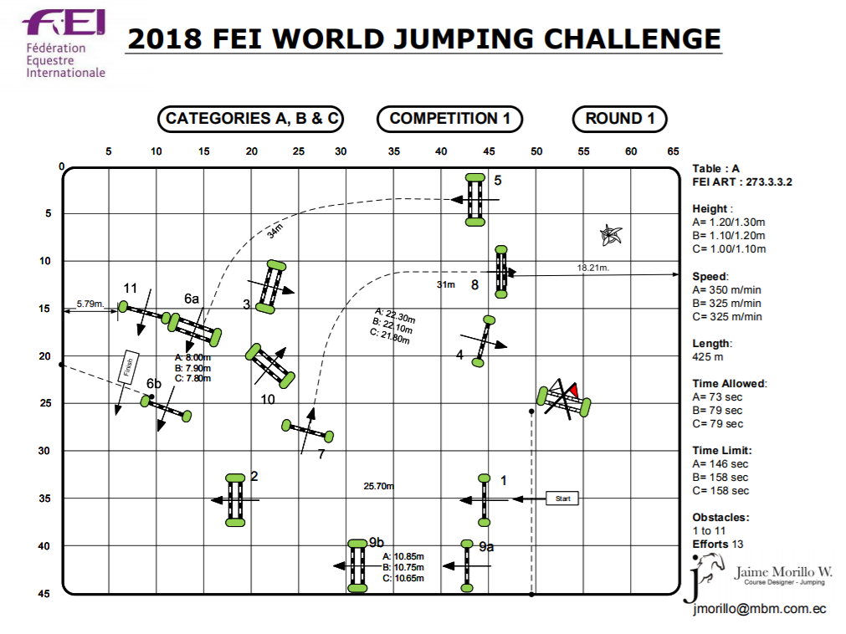

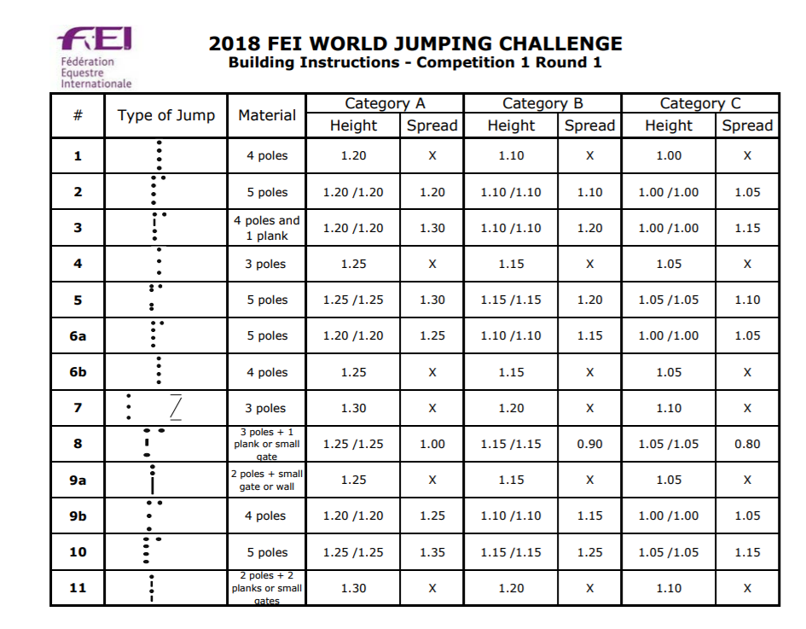

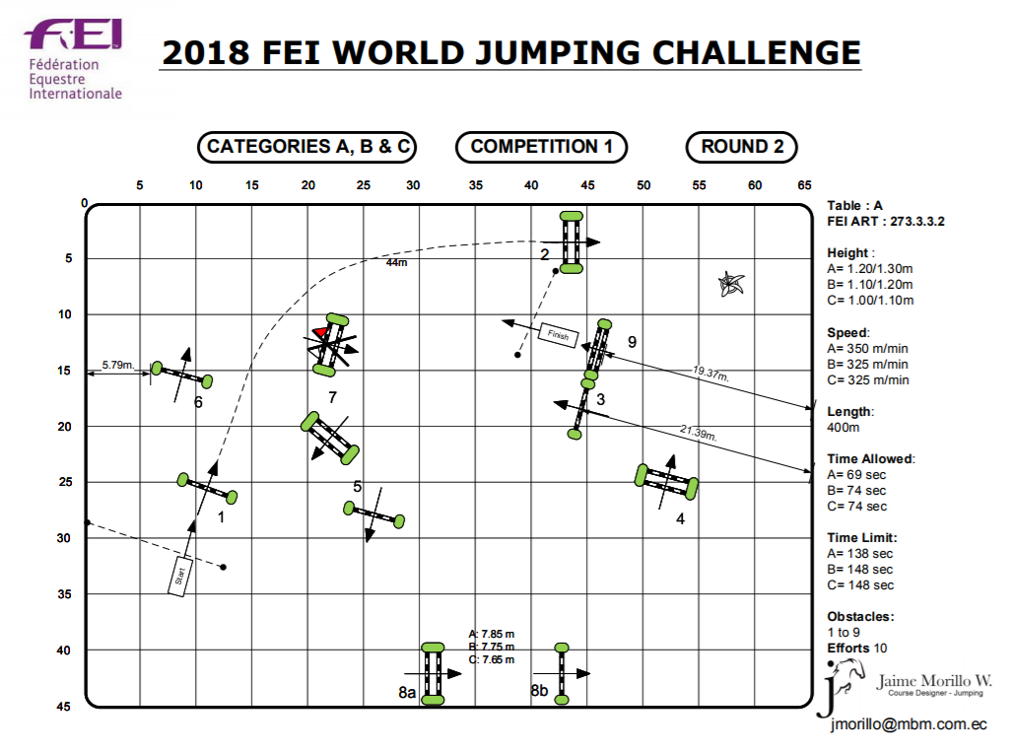

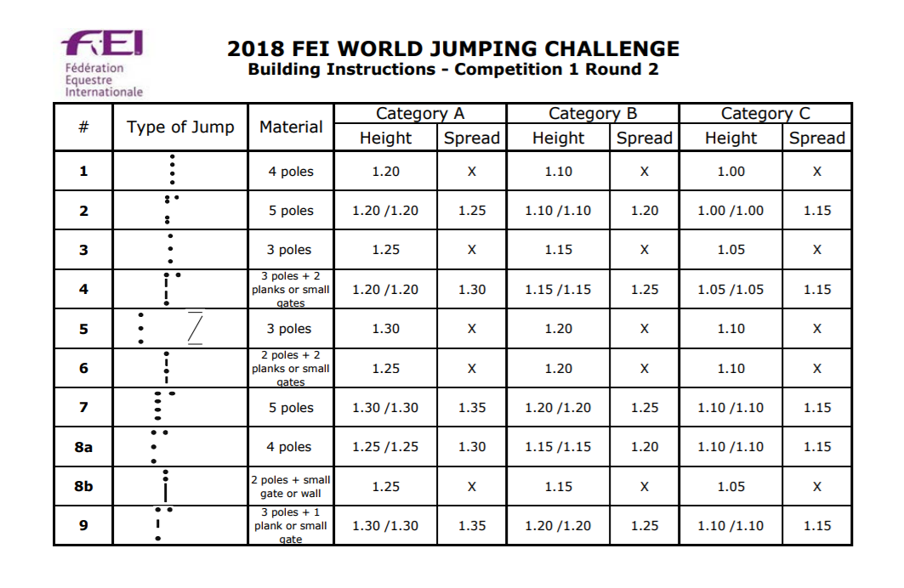

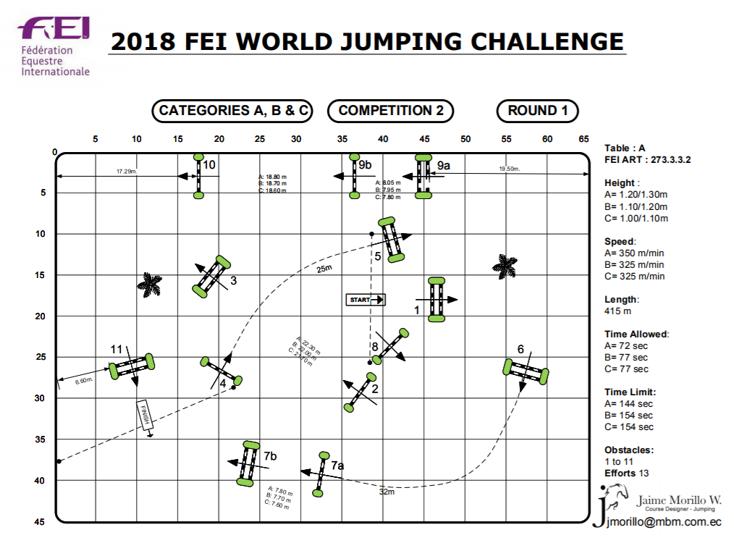

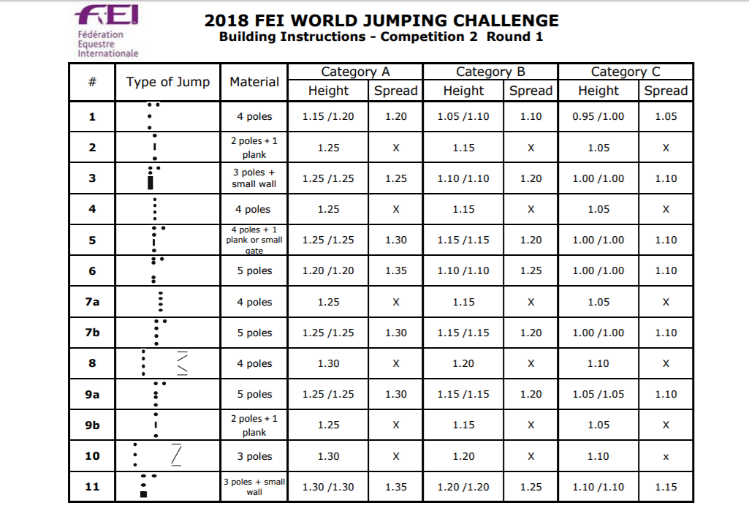

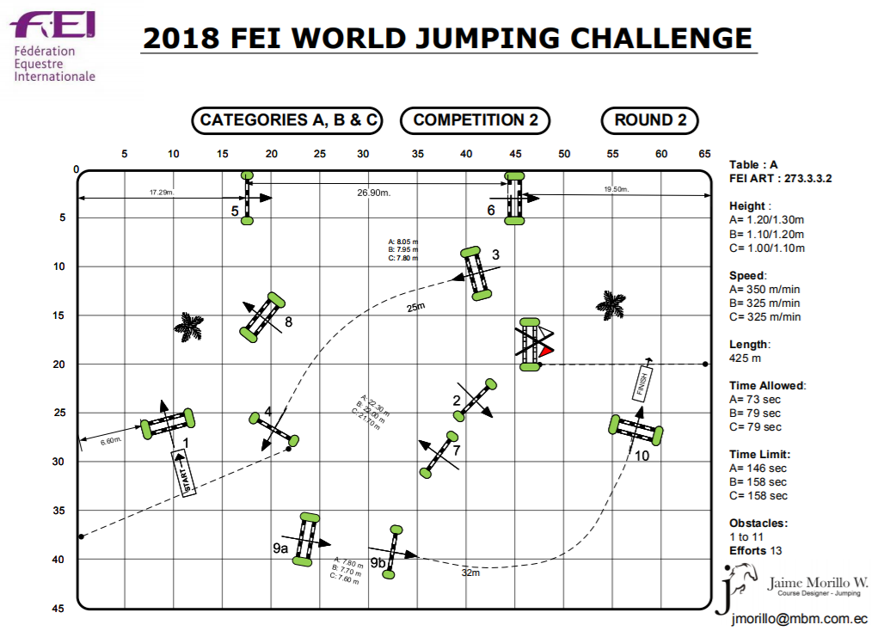

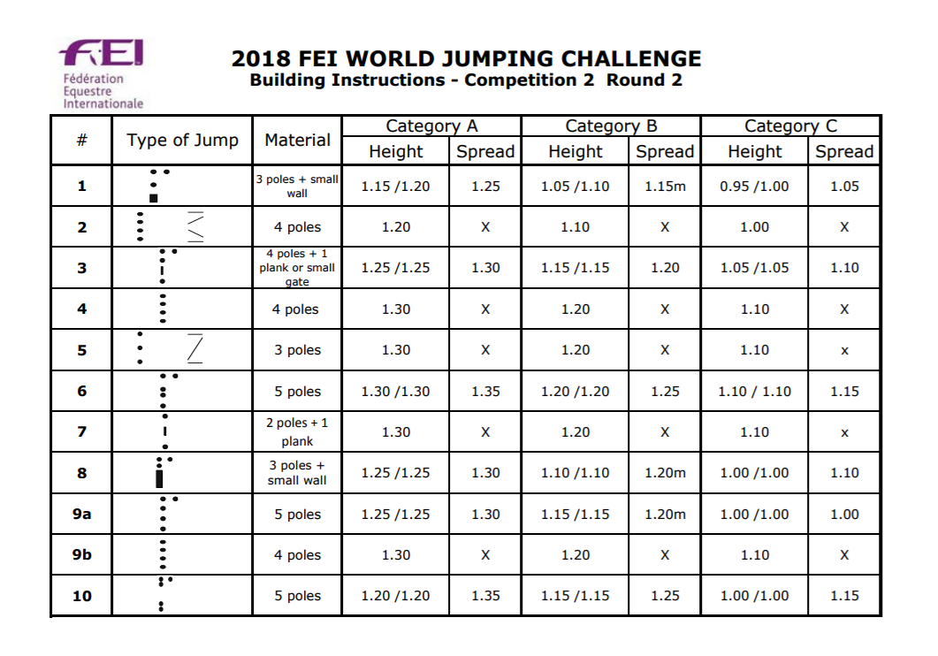

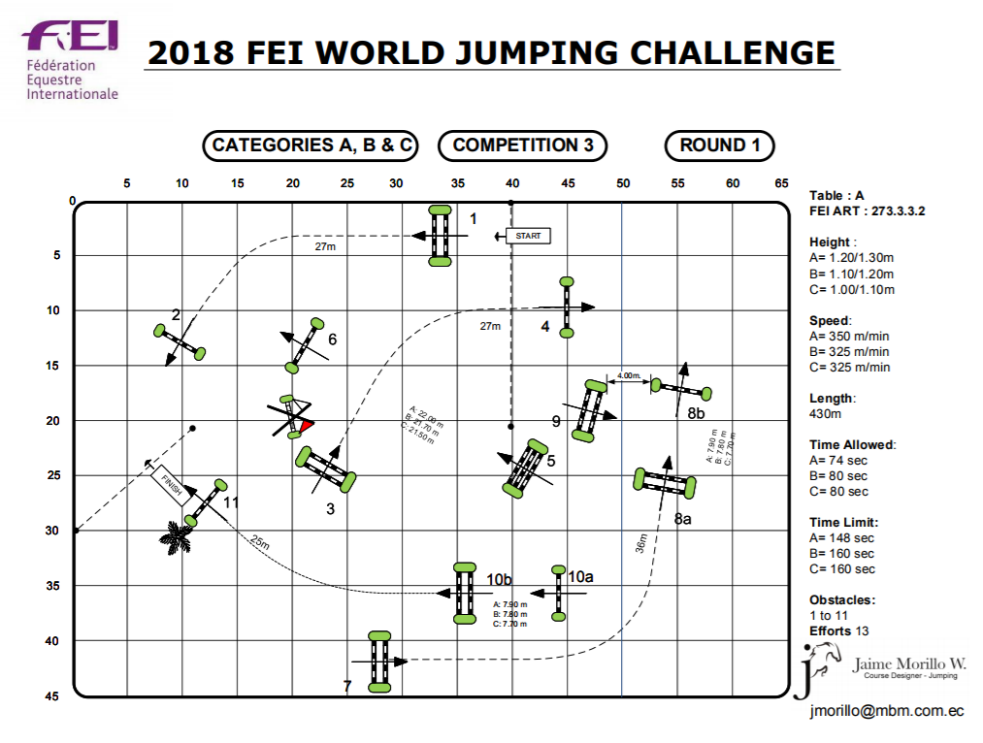

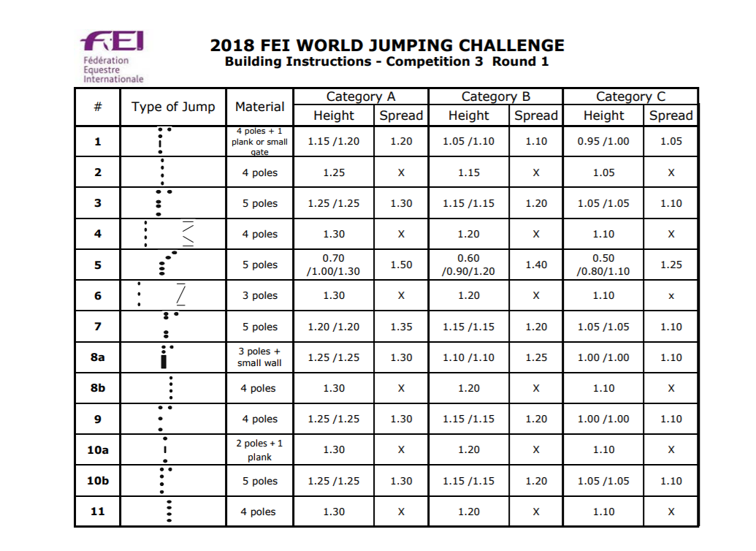

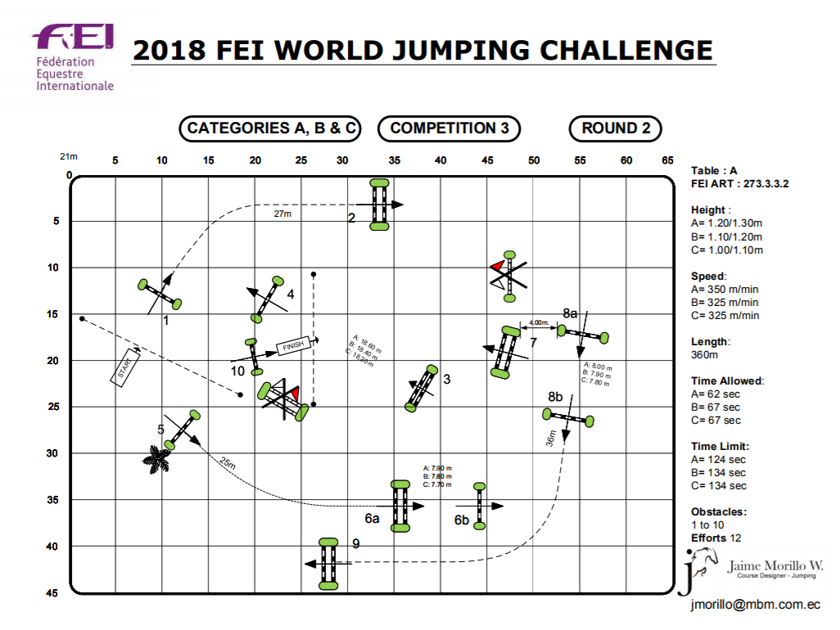

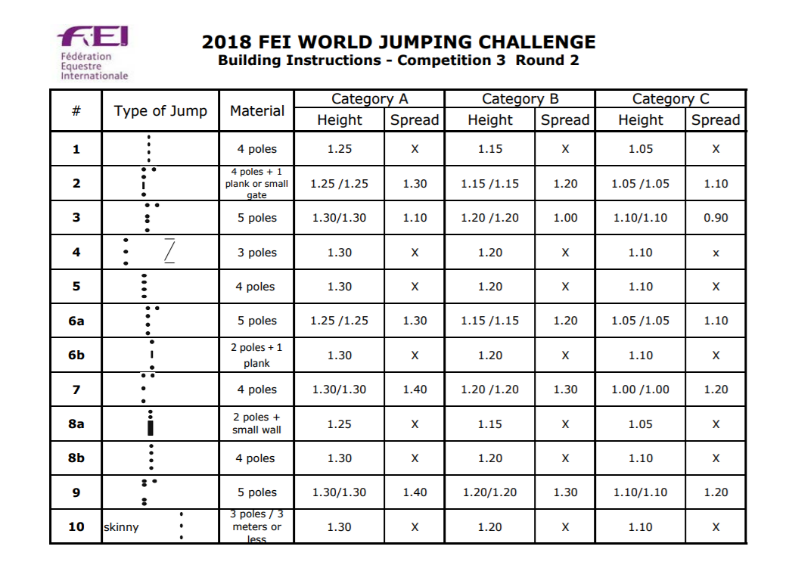

Déroulement :

Généralités :
- Le FEI WORLD JUMPING CHALLENGE est une compétition sur 3 épreuves de 2 manches jugées par le barème 273.3.3.2.En cas d’égalité de points après les deux manches de chaque épreuve, le temps de la deuxième manche décide.
- Le score final pour chaque concurrent est défini selon le classement dans chacune des épreuves et selon le barème prédéfini par la FEI
- Les cavaliers éliminés dans la première ou deuxième épreuve du FEI WORLD JUMPING CHALLENGE peuvent participer à l’épreuve suivante. Cependant ces résultats ne compteront pas pour le classement final.

Participation :
- Pour être autorisés à participer, les chevaux doivent subir avec succès une visite de contrôle vétérinaire. Les chevaux doivent être présentés à la visite vétérinaire avec leur carnet de vaccination à jour.
- Un cheval ne peut participer que dans une seule catégorie du FEI WORLD JUMPING CHALLENGE.
- Un cavalier peut participer dans des épreuves du FEI WORLD JUMPING CHALLENGE de catégories différentes (A, B, C) mais avec des chevaux différents
- Les chevaux ne peuvent être montés par des cavaliers différents dans la même catégorie du FEI WORLD JUMPING CHALLENGE. Un cavalier peut monter plusieurs chevaux dans la même catégorie mais un seul cheval sera retenu pour le classement final. Ce cheval doit être déclaré avant le début de la compétition. Le cavalier doit remplir le formulaire de « Déclaration pour les cavaliers avec plus que qu’un cheval ». Le cheval déclaré sera monté en premier dans toutes les manches du FEI WORLD JUMPING CHALLENGE

Les cavaliers ayant participé à plus de 3 CSI à 1.35m et plus la même année (y compris les championnats régionaux et mondiaux) ne sont pas autorisés à concourir.
(ATHLETES HAVING PARTICIPATED AT MORE THAN 3 INTERNATIONAL JUMPING EVENTS IN COMPETITION AT 1.35m and higher in the same year are not allowed to compete) .
- Un athlète qui n'a pas participé au niveau mentionné ci-dessus depuis plus de 3 ans est autorisé à concourir à nouveau.
- Cette restriction ne s'applique pas aux juniors et jeunes cavaliers
- Les cavaliers ayant le droit de participer au FEI WORLD JUMPING CHALLENGE sont les cavaliers dont l’année de naissance est égale ou antérieure à 2004
Ordre de Passage :
- Pour les premières manches des épreuves: Tirage au sort
- Pour les2èmes manches des épreuves: ordre inverse du nombre de points cumulés lors de la première manche de l’épreuve, pour les cavaliers avec le même nombre de points, l’ordre de la 1 ère manche de l’épreuve sera conservé
- Pour les cavaliers qui montent plusieurs chevaux, le cheval déclaré est monté en premier dans toutes les manches.

Dotation :

FEI WORLD JUMPING CHALLENGE CATEGORIE B
Classement EVENT 3 | Prix
1er | Coupe+Médaille+200 DT
2ème | Médaille+150 DT
3ème | Médaille+100 DT
4ème | Médaille+80 DT
5ème | Médaille+70 DT
DotationTotale | 600 Dinars

Classement FINAL | Prix
1er | Coupe+Médaille+200 DT
2ème | Médaille+150 DT
3ème | Médaille+100 DT
4ème | Médaille+80 DT
5ème | Médaille+70 DT
DotationTotale | 600 Dinars

